3.11.04 Das Kontaktsystem (Fortsetzung)
Für jeden Ansprechpartner können beliebig viele Aktionen definiert werden. Aktionen können beispielsweise Anfragen, Terminabsprachen, Wiedervorlagen oder ähnliches sein. Diese Aktionen protokollieren wichtige Ereignisse mit (Historie) und können darüber hinaus für die Akquise und Kundenpflege verwendet werden.
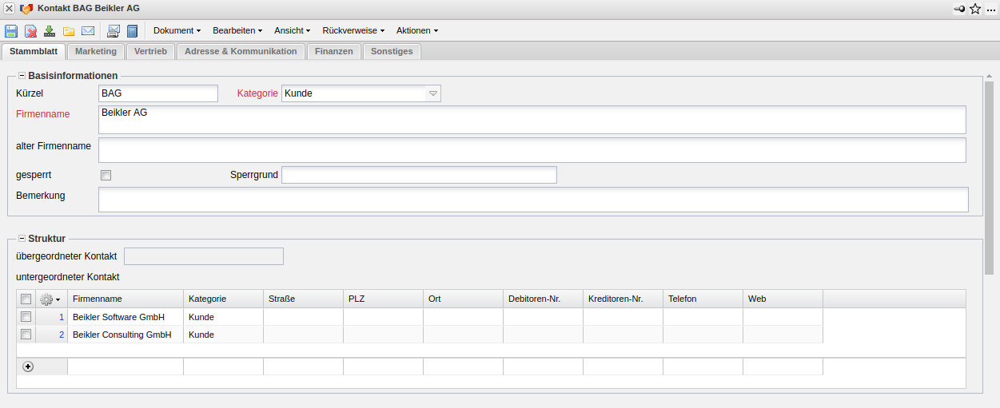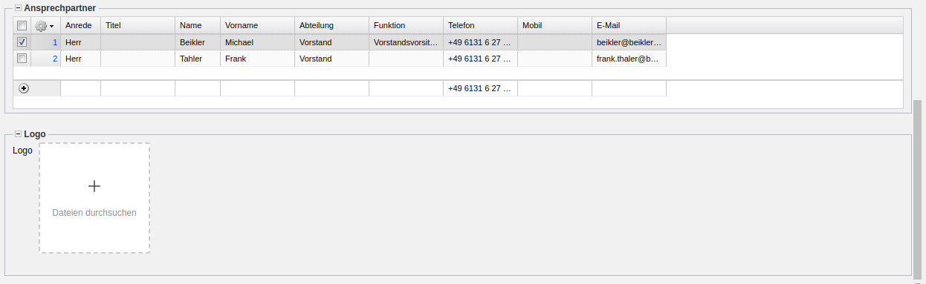
Das Klicken auf die Zahl vor dem Ansprechpartner öffnet die gewünschte Ansprechpartnermaske. Auf dem Reiter “Historie” sind alle bisherigen Aktionen, die diesen Ansprechpartner betreffen, aufgelistet und neue Aktionen können erstellt werden.
Diese Aktionen werden mit Hilfe der Funktion “Neues Dokument” in dem Dokumenttyp “Ansprechpartner” definiert:
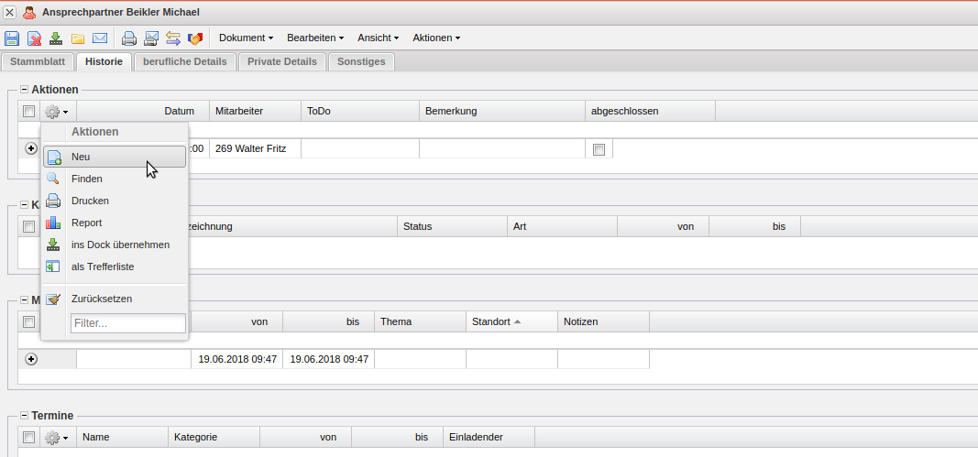
Das System erzeugt ein neues Dokument vom Typ “Aktion” und belegt den Ansprechpartner und einige andere Werte automatisch vor.
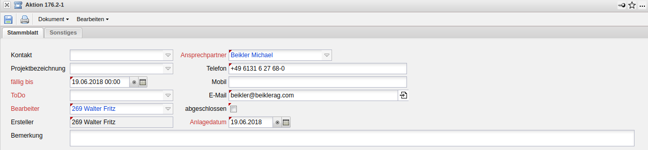
Nach dem Füllen der relevanten Felder wird das Dokument abgespeichert. Im Beispiel wird eine passive und bereits erledigte Aufgabe “Anfrage” protokolliert.
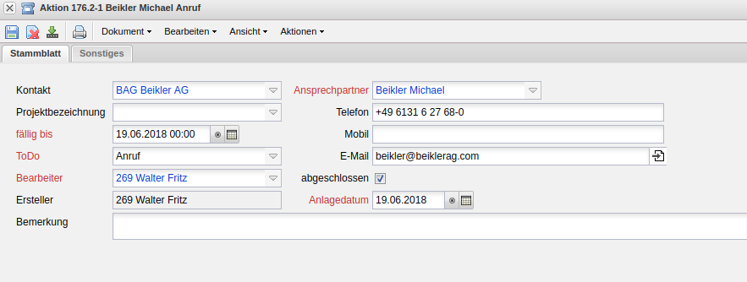
Weitere Aktionen können wieder mit Hilfe der Funktionalität “Dokument duplizieren” erzeugt werden.
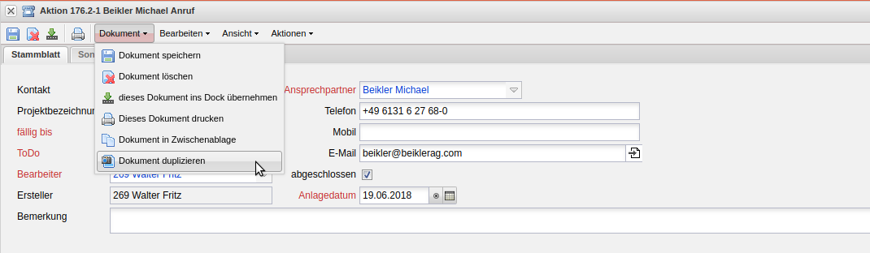
Die zweite Aktion ist hier das Versenden von Informationsmaterial auf die Anfrage. Auch diese Aktion wird als Abgeschlossen markiert. Die Check-Box “Abgeschlossen” kennzeichnet eine erledigte Aktion. Ist dieses Kennzeichen nicht gesetzt, handelt es sich bei der definierten Aktion um eine Wiedervorlage, die entsprechend in der Kontaktauswertung angezeigt werden kann.
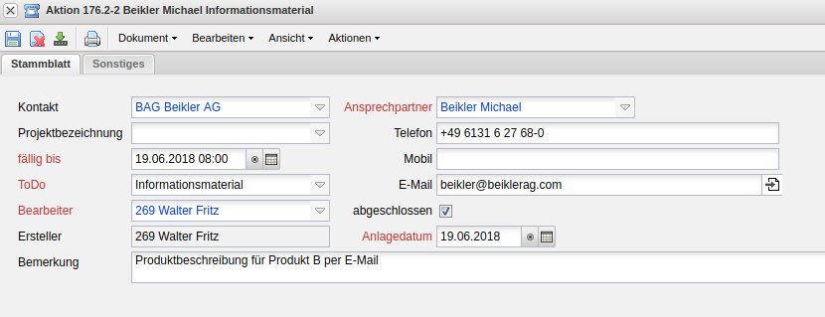
Die nächste Aktion ...
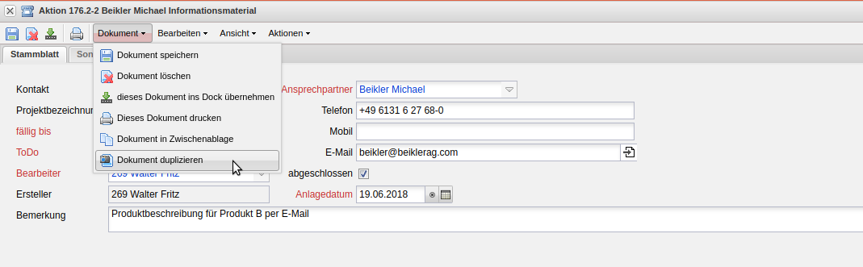
... wird eine Wiedervorlage für den Interessenten zum 02.07.2018.
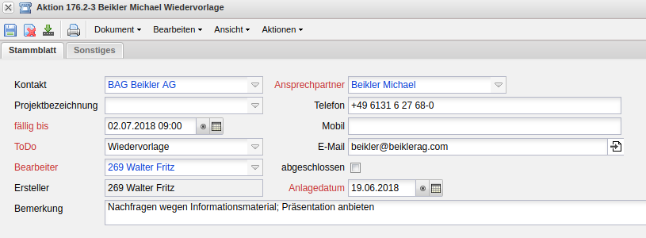
Wird die optionale Komponente Mailer verwendet, erzeugt das System am Tag der Wiedervorlage automatisch eine Benachrichtigung für diese Aktion ...
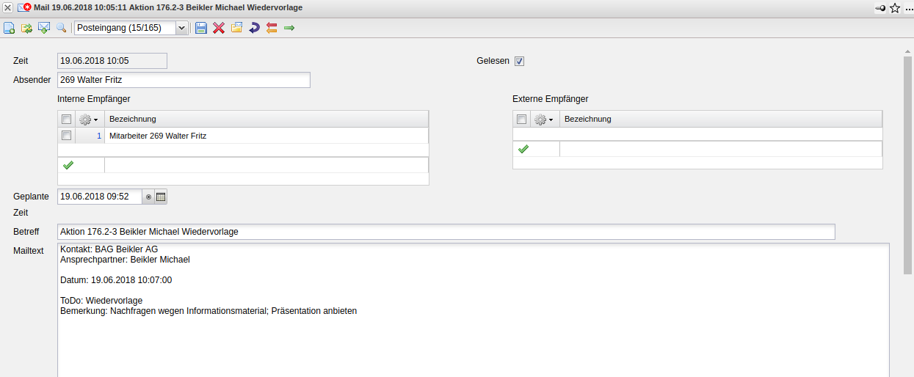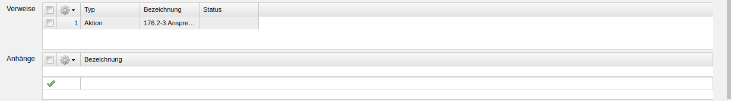
... mit einer entsprechenden Verknüpfung.
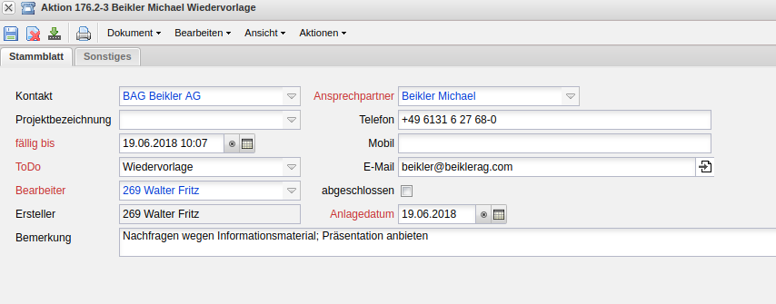
Wenn die optionale Komponente TeamCalendar verwendet wird, erscheint diese Aktion auch im Gruppenterminplaner und kann von hier geöffnet werden.
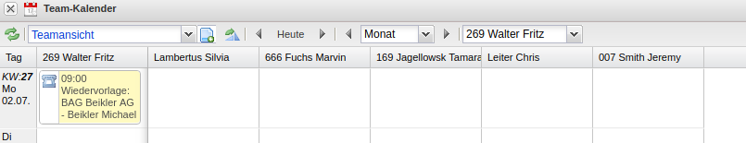
Für die Ansprechpartner können auch Termine definiert werden.
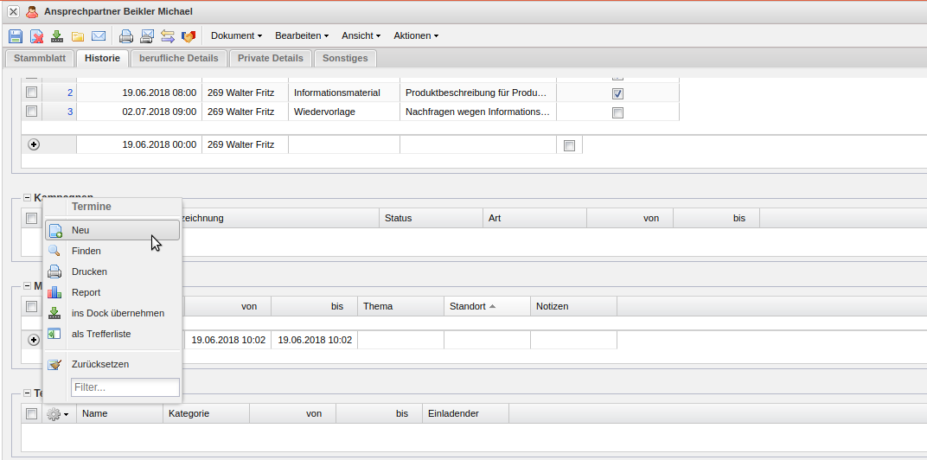
Im Beispiel wird für den Ansprechpartner Michael Beikler ein Termin ...
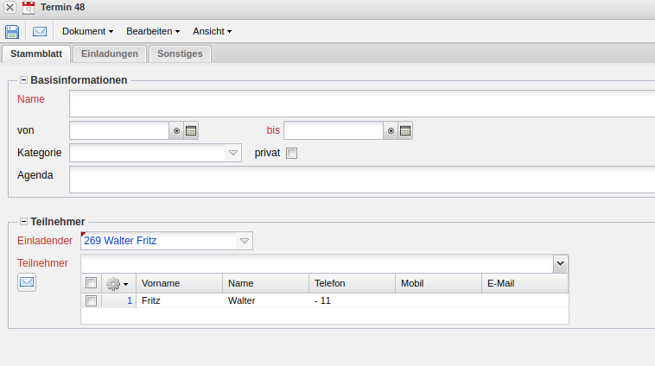
... für den 20.06.2018 bis zum 21.06.2018 angelegt.
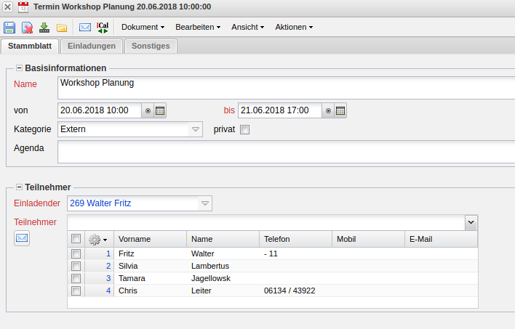
Dieser Termin wird dann entsprechend im Gruppenterminkalender übertragen. Anmerkung: Wird der Gruppenterminkalender nicht genutzt, so können die Termine alternativ als Aktion mit To-Do “Termin” oder ähnliches definiert werden.
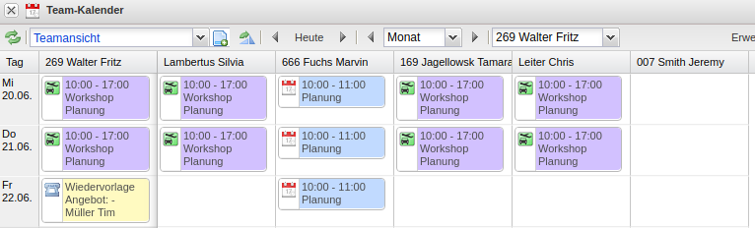
Die definierten Aktionen lassen sich in einer Standardauswertung und im optionalen ReportMaker auswerten.
Im folgenden Beispiel wird eine Kontaktauswertung geöffnet ...
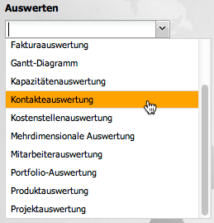
... und eine Auswertung ...
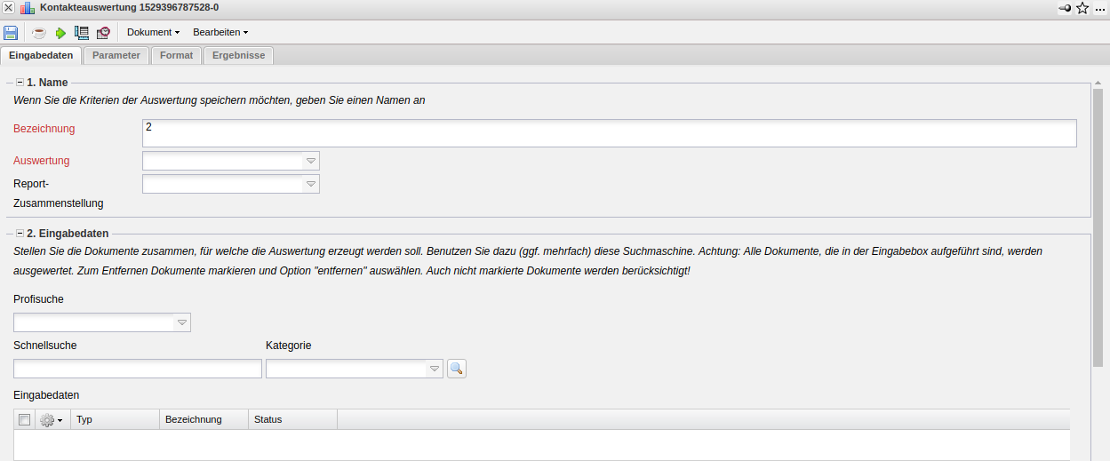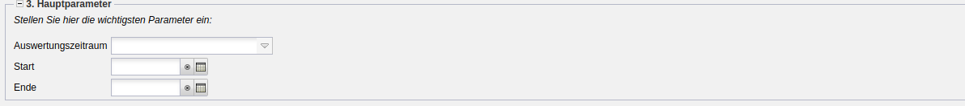
... über alle Aktionen für Beikler AG in 2018 ...
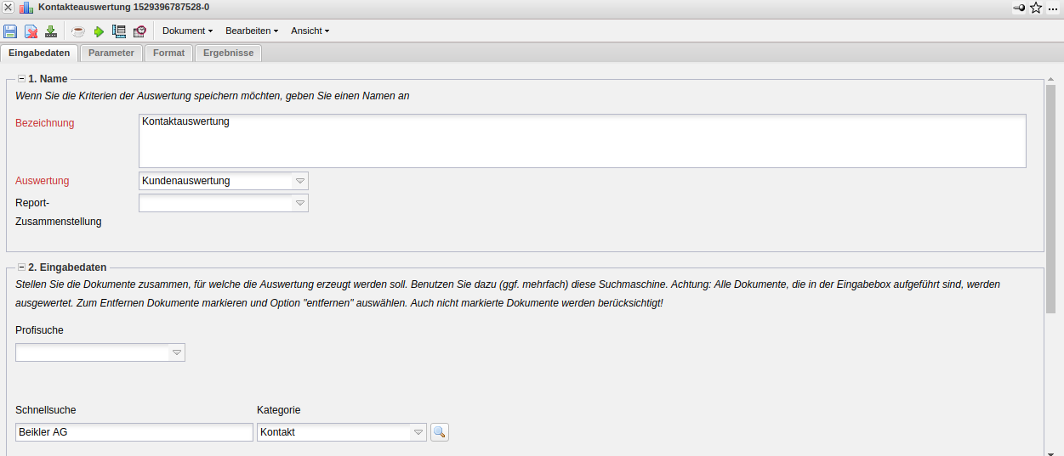
... erzeugt.
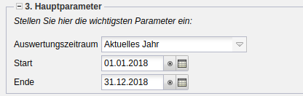
Am Ende der Auswertung wird das Ergebnis für diesen Kontakt aufgelistet.
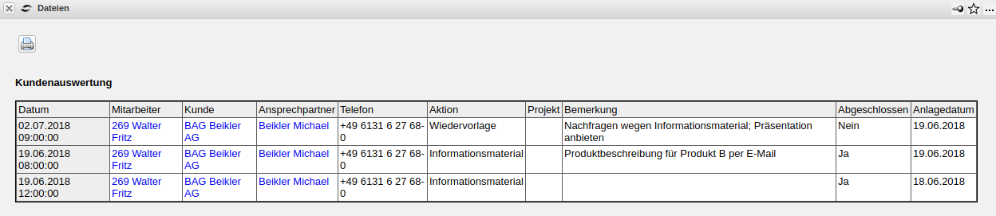
Wenn die optionale Komponente ReportMaker verwendet wird, kann auch in Kombination mit einer Profi-Suche ein eigener Report verwendet werden.
Im Beispiel wird die Abfrage “Offene Aktionen [Ma, Dat]” verwendet. Diese Abfrage listet nach einigen Eingaben alle Aktionen auf, die nicht abgeschlossen sind und sortiert diese nach dem Datum absteigend.
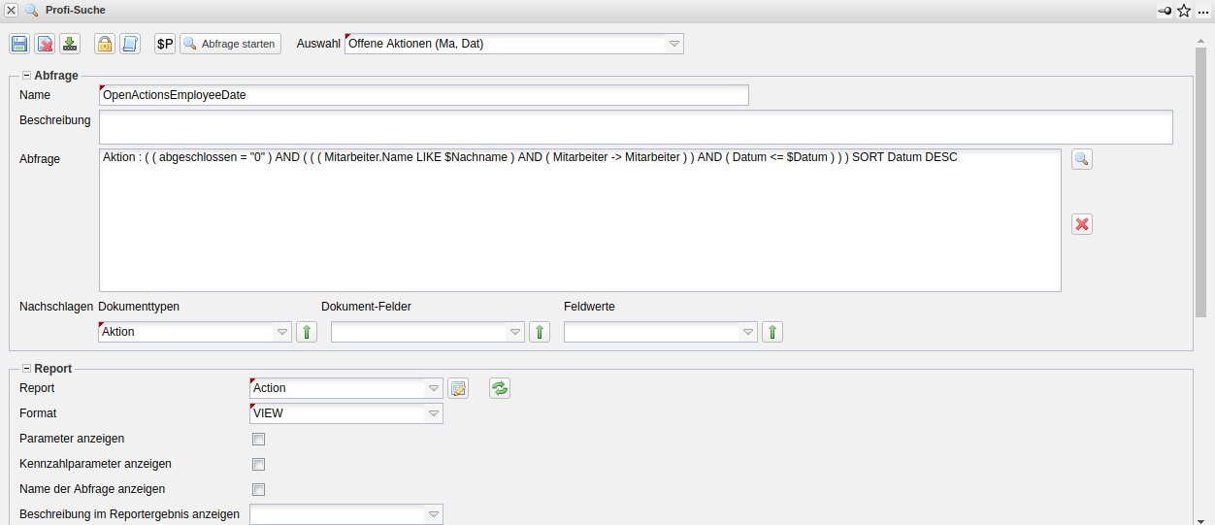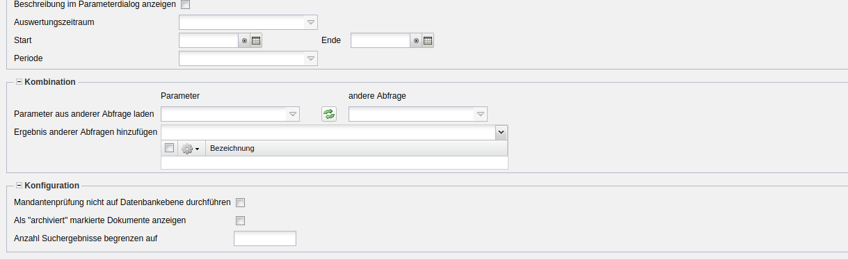
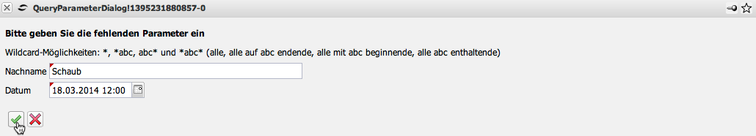
Die Ergebnisse der Abfrage werden in einem Report “Action” dargestellt. Dieser Report listet für die Aktionen ausgewählte Kontaktdaten auf.


